**Ready Player One**

SOMMAIRE

1.CONTEXTE

1.1 **Présentation de l’entreprise**

1.2 **Analyse persona**

1.3 **Parcours utilisateurs**

2.OBJECTIF

2.1 **Gamification**

2.2 **Notoriété de decathlon**

3.Project

3.1 **Game concept**

3.2 **Identité visuel**

1.CONTEXTE

1.1 Présentation de l’entreprise

Décathlon souhaite accroitre sa notoriété en France et inciter la population à pratiquer plus d’activité physique au moyen de la gamification qui consiste à rendre ludique l’activité physique.

Le but du projet est de réussir à atteindre ces objectifs en passant tout d’abord par la création d’une maquette dédier à cela.

Pour remettre en contexte les valeurs de Décathlon sont avant tout le partage pour tous, la marque est centrée dans le domaine sportif.

1.2 Analyse persona

**Maya**

* **Statut : étudiante**
* **Age : 21**
* **Localisation : Bordeaux**
* **Situation familiale : Célibataire**
* **Situation professionnelle : étudiante**
* **Intentions :**
* **Sport sain**
* **Améliorer sa condition physique**
* **Diminuer son rythme cardiaque au repos**
* **Contenus attendus :**
* **Vidéos**
* **Conseil santé**
* **Adapté à son handicap**
* **Outils technologiques :**
* **Smartphone**
* **Tablette**

**Maxime**

* **Statut : ancien sportif**
* **Age : 43**
* **Localisation : Metz**
* **Situation familiale : Marié Sans enfants**
* **Situation professionnelle : Fonctionnaire**
* **Intentions :**
* **Sport sain**
* **Créer une routine**
* **Contenus attendus :**
* **Vidéos**
* **Conseils de nutrition**
* **Conseils pour éviter les blessures**
* **Outils technologiques :**
* **Smartphone**
* **Web**
* **Smart TV**

**Valérie**

* **Statut : Maman sportive**
* **Age : 34**
* **Localisation : Lyon**
* **Situation familiale : Marié 2enfants**
* **Situation professionnelle : Vendeuse**
* **Intentions :**
* **Sport sain**
* **Perdre du poids**
* **Contenus attendus :**
* **Vidéos**
* **Conseils de santé**
* **Conseils pour éviter les blessures**
* **Conseils de nutrition**
* **Outils technologiques :**
* **Smartphone**

**Thomas**

* **Statut : Sportif**
* **Age : 25**
* **Localisation : Nantes**
* **Situation familiale : Célibataire Sans enfants**
* **Situation professionnelle : Etudiant**
* **Intentions :**
* **Compétition**
* **Créer une routine**
* **Contenus attendus :**
* **Vidéos**
* **Conseils de nutrition**
* **Programmes variés**
* **Outils technologiques :**
* **Smartphone**
* **Web**

1.3 **Parcours utilisateurs**

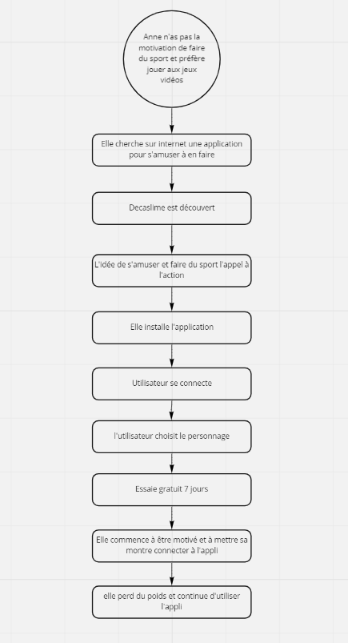

2.OBJECTIF

2.1 Gamification

L’application atteint ces objectifs via un moyen de gameplay, comme expliqué dans le Game concept ci-dessous. Decaslime vise une tranche de 18-35 ans.

Notre moyen de gameplay, est de reprendre l’idée de jeu du tamagotchi auquel on joué étant plus jeune. Le tamagotchi est un animal de compagnie virtuel japonais, créé en 1996. Ça consiste à simuler l’éducation d’un animal à l’aide d’une console miniature.

L’intérêt du jeu est basé sur la nostalgie et l’achat d’objet et la compétition qui permette de crée une addiction

Les intérêts financiers pour l’entreprise sont avant tout la rémunération du aux abonnements des utilisateurs et l’achat d’objet pour porter le même objet du slime grâce à un hyperlien directionnel sur le site mais aussi les montres connecter décathlon car en effet tous les objets et les montres connecter ne sont que disponible sur le site marchant

2.2 **Notoriété de Decathlon**

La notoriété de décathlon se traduit déjà avec plus de 1 176 magasins dans 69 pays, dont 324 en France, le groupe estime son chiffre d'affaires mondial à plus de 12,4 milliards d'euros en 2019 et à 3,3 milliards d'euros en France.

Il faut aussi savoir que l’entreprise ne possède pas de marque mais est avant tout revendeuse. L’application vas permettre d’accroitre cette notoriété grâce à la transformation digitale car en effet grâce aux mécaniques vu dans le projet de gamification

3.Project

3.1 **Game concept**

Decaslime vous aide à pratiquer du sport tout en s’amusant ce qui permet aussi de pas trop penser aux efforts physiques.

Decaslime vous fait retomber dans votre enfance tout en faisant attention à votre santé.

Tout d’abord afin de permettre à tous de visualiser le fonctionnement de Decaslime nous proposons 7 jours d’essai gratuit et par la suite des abonnements mensuel et annuel.

C’est-à-dire que votre slime débutera au niveau 1 et plus vous feriez de sport plus vous gagneriez des pièces qui serviront à acheter des objets (ex : épais, flèches...). Plus vos objets sont puissants plus rapidement vous montez en niveau.

3.2 **Identité visuel**

**Il faut avant tous savoir que nous avons réutiliser les couleur primaire de décathlon mais aussi la police de décathlon et les couleurs de base de cette marque pour le logo nous avons donc rappeler tout aux parcours des utilisateur sur l’application que la marque est toujours présente**

